Приложение 1
к информационному сообщению

Проект территориального размещения
объекта наружной рекламы по лоту №1

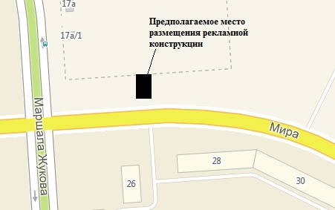
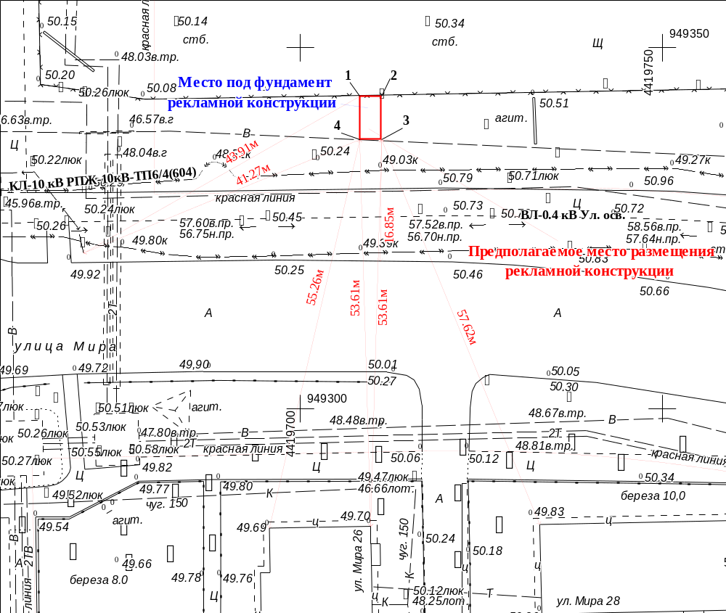

Местоположение рекламных  конструкций | г. Нижневартовск, ул. Мира, 26, севернее 5 мкр. (напротив дома, нечетная сторона)
Тип рекламных  конструкций | отдельно стоящий двусторонний рекламный щит со статическим или динамическим заполнением, с габаритными размерами информационного поля одной стороны - 3,0 м (высота) х 6,0 м (ширина)

Координаты точек границ места размещения рекламной конструкции по лоту №1

 | X | Y
1 | 949343.27 | 4419708.22
2 | 949343.27 | 4419711.22
3 | 949337.28 | 4419711.22
4 | 949337.28 | 4419708.22

Проект территориального размещения
объекта наружной рекламы по лоту №2

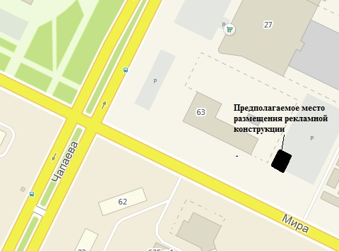
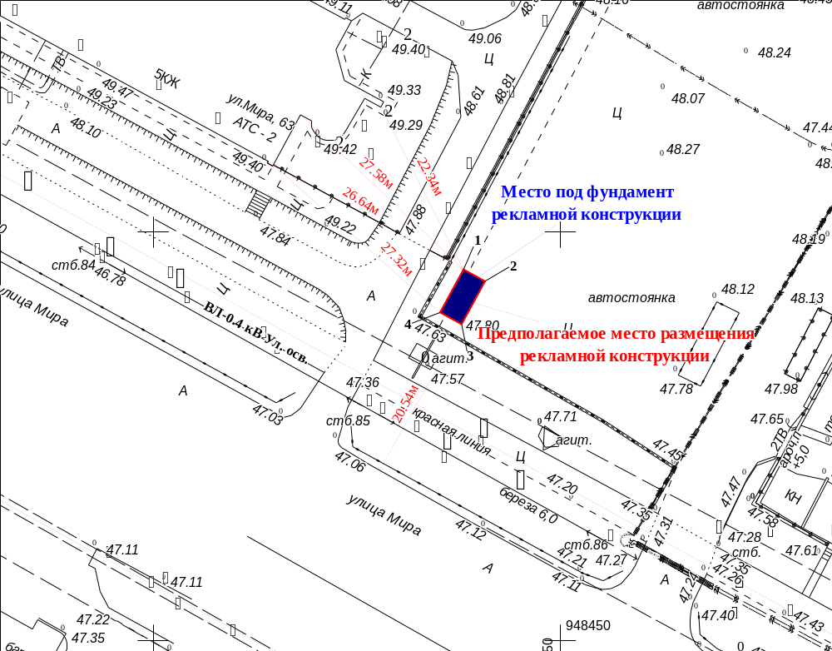

Местоположение рекламных  конструкций | г. Нижневартовск, ул. Мира 63, общественный центр 2 очереди застройки города (в районе дома, нечетная сторона)
Тип рекламных  конструкций | отдельно стоящий двусторонний рекламный щит со статическим или динамическим заполнением, с габаритными размерами информационного поля одной стороны - 3,0 м (высота) х 6,0 м (ширина)

Координаты точек границ места размещения рекламной конструкции по лоту №2

 | X | Y
1 | 948495.43 | 4421338.11
2 | 948493.99 | 4421340.74
3 | 948488.72 | 4421337.87
4 | 948490.16 | 4421335.23

Проект территориального размещения
объекта наружной рекламы по лоту №3

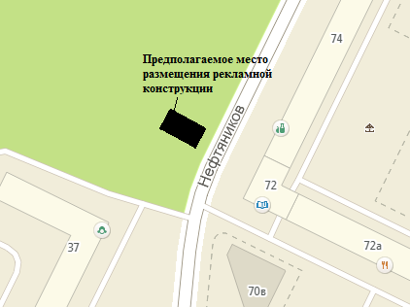
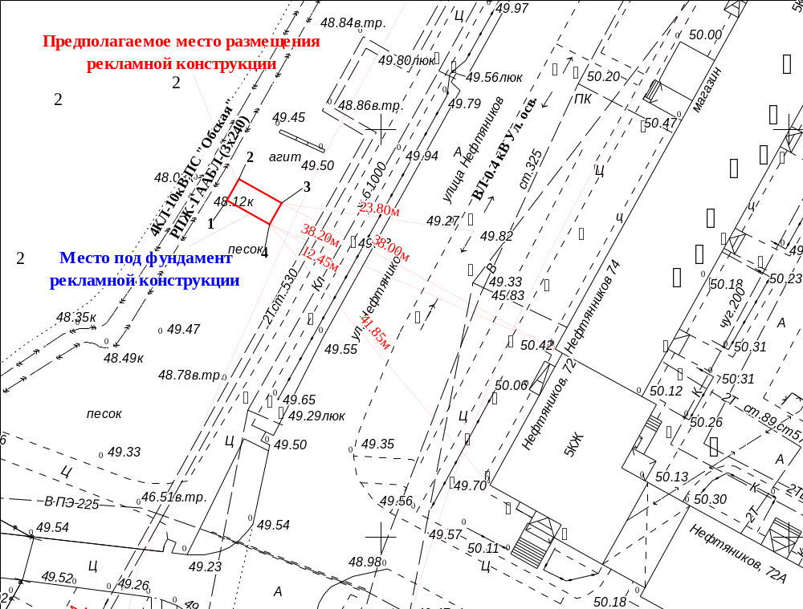

Местоположение рекламных  конструкций | г. Нижневартовск, ул. Нефтяников, 72, западнее 7 мкр. (напротив жилого дома, нечетная сторона)
Тип рекламных  конструкций | отдельно стоящий двусторонний рекламный щит со статическим или динамическим заполнением, с габаритными размерами информационного поля одной стороны - 3,0 м (высота) х 6,0 м (ширина)

Координаты точек границ места размещения рекламной конструкции по лоту №3

 | X | Y
1 | 949441.31 | 4420581.15
2 | 949443.92 | 4420582.62
3 | 949440.98 | 4420587.85
4 | 949438.37 | 4420586.38

Проект территориального размещения
объекта наружной рекламы по лоту №4

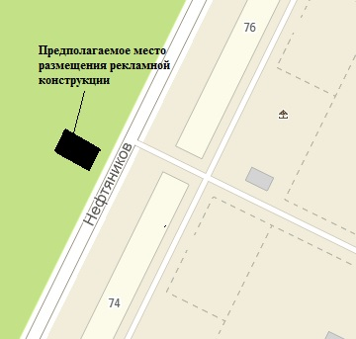
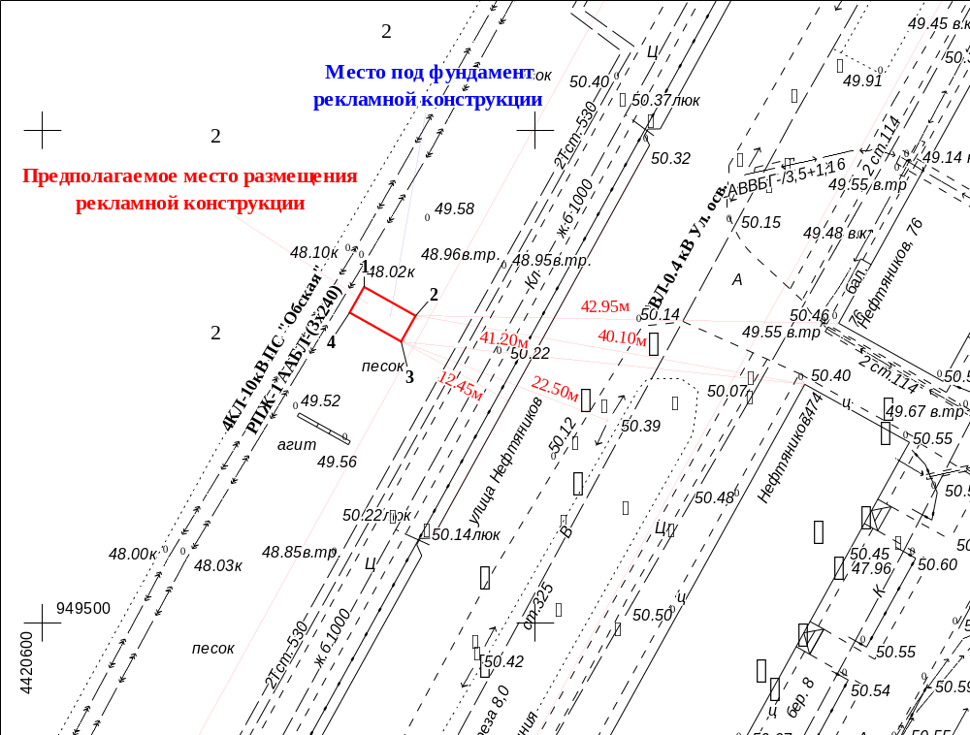

Местоположение рекламных  конструкций | г. Нижневартовск, ул. Нефтяников, 74, западнее 7 мкр. (напротив жилого дома, нечетная сторона)
Тип рекламных  конструкций | отдельно стоящий двусторонний рекламный щит со статическим или динамическим заполнением, с габаритными размерами информационного поля одной стороны - 3,0 м (высота) х 6,0 м (ширина)

Координаты точек границ места размещения рекламной конструкции по лоту №4

 | X | Y
1 | 949534.10 | 4420632.62
2 | 949531.16 | 4420637.85
3 | 949528.56 | 4420636.38
4 | 949531.49 | 4420631.15

Проект территориального размещения
объекта наружной рекламы по лоту №5

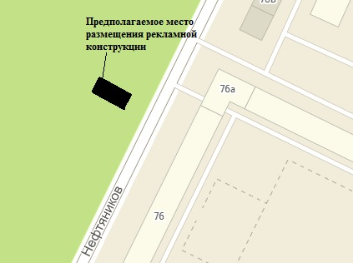
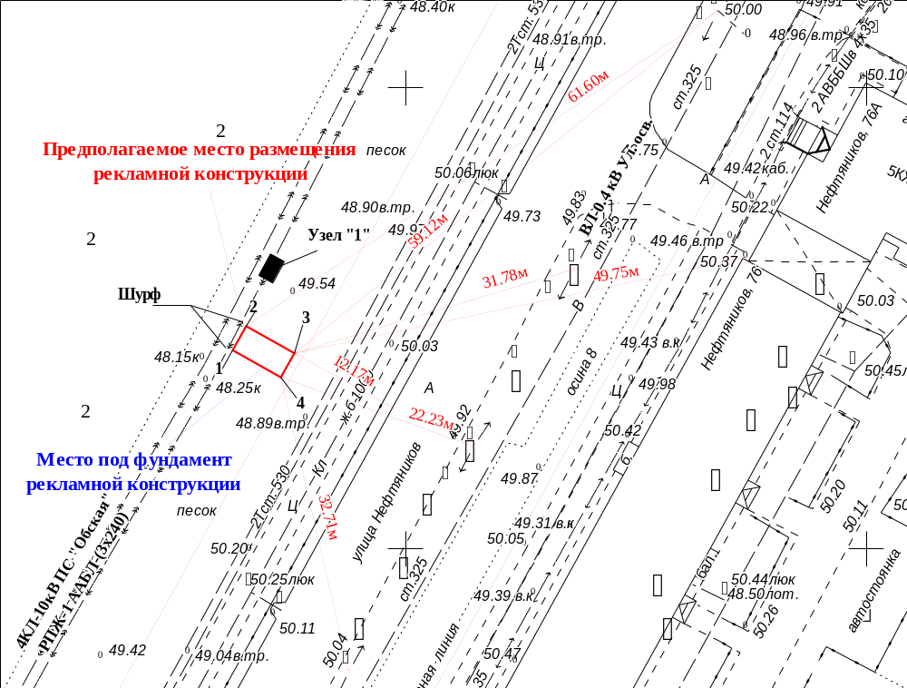

Местоположение рекламных  конструкций | г. Нижневартовск, ул. Нефтяников, 76, западнее 7 мкр. (напротив жилого дома, нечетная сторона)
Тип рекламных  конструкций | отдельно стоящий двусторонний рекламный щит со статическим или динамическим заполнением, с габаритными размерами информационного поля одной стороны - 3,0 м (высота) х 6,0 м (ширина)

Координаты точек границ места размещения рекламной конструкции по лоту №5

 | X | Y
1 | 949621.55 | 4420681.24
2 | 949624.16 | 4420682.71
3 | 949621.22 | 4420687.94
4 | 949618.61 | 4420686.47

Проект территориального размещения
объекта наружной рекламы по лоту №6

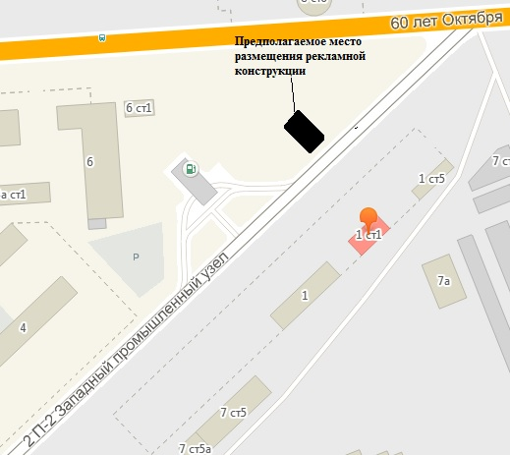
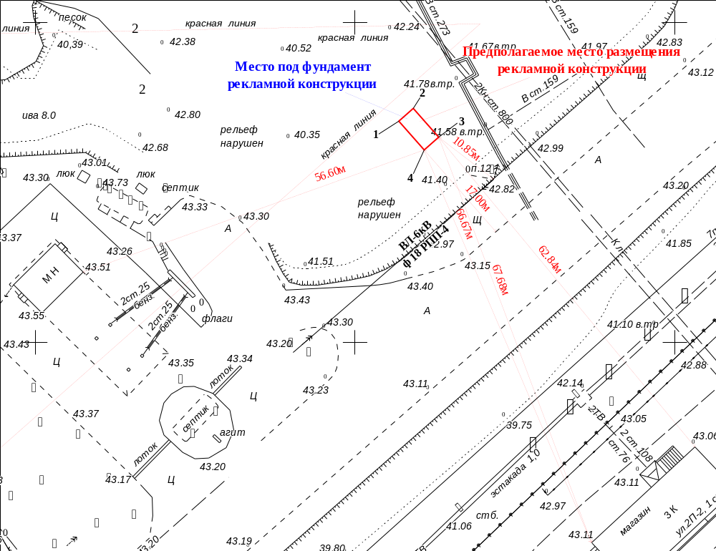

Местоположение рекламных  конструкций | г. Нижневартовск, ул. 2П-2, 1, строение 1, ЗПУ, панель №22 (напротив дома, четная сторона)
Тип рекламных  конструкций | отдельно стоящий двусторонний рекламный щит со статическим или динамическим заполнением, с габаритными размерами информационного поля одной стороны - 3,0 м (высота) х 6,0 м (ширина)

Координаты точек границ места размещения рекламной конструкции по лоту №6

 | X | Y
1 | 947634.57 | 4418056.83
2 | 947636.56 | 4418059.09
3 | 947632.06 | 4418063.06
4 | 947630.07 | 4418060.80

